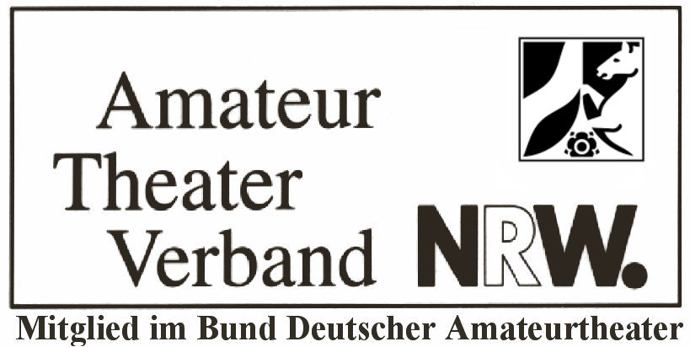

Amateurtheaterverband NRW e.V.
Düsseldorfer Straße 175, 51063 Köln
-
Amateurtheaterverband NRW
Landesgeschäftsstelle
Düsseldorfer Straße 175
51063 Köln

Im Mai 2024

Landesverbandstag/Mitgliederversammlung 2024,
14. September 2024, 15-18 Uhr
in Landesgeschäftsstelle in Köln

Anmeldung zur Präsenzveranstaltung

Hiermit melden wir verbindlich unsere Teilnahme am Landesverbandstag in Düsseldorf an:

Name der Bühne _____________________________________________________________

Anschrift der Bühne __________________________________________________________

Telefon/Fax/e-Mail ___________________________________________________________

Nr. Name und Anschrift der TeilnerhmerInnen Deleg.* Gast *

01 ________________________________________________ ____ ____

________________________________________________

02 ________________________________________________ ____ ____

________________________________________________

03 ________________________________________________ ____ ____

*bitte ankreuzen
Sollten Sie weitere Personen anmelden wollen, verwenden Sie dafür bitte eine Anlage.
Hinweis: Jede Mitgliedsbühne entsendet mindestens 2 Delegierte für den Verbandstag. Mitgliedsbühnen mit mehr als 80 Mitgliedern entsenden jeweils 1 weitere/n Delegierte/n für je 40 Mitglieder (bis 120 Mitglieder = 3 Del., bis 160 Mitglieder = 4 Del. usw.). Die Delegierten müssen Mitglied der Bühne sein. Wenn Sie darüber hinaus weitere Personen anmelden wollen, sind diese als „Gast“ zu kennzeichnen.
Sie können auch Online an der MV teilnehmen. Siehe dazu die gesonderte Einladung.
Bitte diese Anmeldung zurück an die o.a. Adresse; gerne auch per Fax oder Mail. Bis spätestens 15. August 2024.

